**Автономная некоммерческая организация профессионального образования**

**«Колледж мировой экономики и передовых технологий»**

**О Т Ч Ё Т**

**о прохождении** **производственной (по профилю специальности) практики**

**в рамках освоения ПМ. 04. Сопровождение и обслуживание программного обеспечения компьютерных систем**

________________________________________

(ФИО, группа, подпись)

Руководитель практики от предприятия

________________________________________

(ФИО, должность, подпись)

Допущен к защите _______________________

_______________________________________

(ФИО, подпись, дата)

Оценка по практике _____________________

(ФИО, подпись, дата)

Содержание отчета на ______ стр.

Приложение к отчету на ______ стр.

Москва -2023

СТРУКТУРА ОТЧЕТА ПРОИЗВОДСТВЕННОЙ

(ПО ПРОФИЛЮ СПЕЦИАЛЬНОСТИ) ПРАКТИКИ

Введение – вводная часть отчета. На данном этапе студент обозначает место, сроки прохождения практики, определенные функции и задачи предприятия, его структуру организации и т.д. В вводной части следует указать основную цель практики. А также необходимо указать задачи учреждения, решение которых сконцентрировано на достижения установленной цели. Первая часть должна занимать одну-две страницы.

Основная часть. На данном этапе предлагаются полные и насыщенные ответы на поставленные вопросы по содержательной части работы, со ссылкой на законодательство. Включает аналитическую часть, рассмотрение судебной и правоприменительной практики. Выявляется правовое обеспечение профессиональной деятельности. В отчёте учебной практике нужно делать ссылки на применении к отчёту документов, если имеются таковыми.

Заключение. На данном этапе при помощи тезисов, описываются выводы по проделанной практической работе. Студент ведает о своих впечатлениях, полученных практических навыков и умений, а также о обнаруженных нарушениях в организации работы и о своих предложениях по ее улучшению. Объем данной части, за исключением используемых приложений, должен быть 10-15 страниц печатного текста с интервалом 1,5, 14 шрифтом Times New Roman.

Список использованных источников.

Приложения. К приложению относятся определенные материалы или документы, которые прикладываются к отчету учебной практики, а именно (разные бланки, образцы и т. д.) Определенные требования – обозначается номер приложения и на него в тексте отчета делается ссылка.

**СОДЕРЖАНИЕ**

ВВЕДЕНИЕ 4

1. Аналитическая часть. 7

1.1 Описание программного обеспечения. Анализ рисков и характеристик качества программного обеспечения. 7

1.2 Основные методы и средства эффективного анализа функционирования программного обеспечения. 7

2. Сопровождение программного обеспечения. 8

2.1 Основные виды работ на этапе сопровождения программного обеспечения. 8

2.2 Инсталляция программного обеспечения компьютерных систем. 8

2.3 Основные принципы контроля конфигурации и поддержки целостности конфигурации программного обеспечения. 8

3. Настройка и защита программного обеспечения компьютерных систем. 9

3.1 Настройка конфигурации программного обеспечения компьютерных систем и отдельных компонентов. 9

3.2 Средства защиты программного обеспечения в компьютерных системах. 9

ЗАКЛЮЧЕНИЕ 10

Список использованных источников. 11

ПРИЛОЖЕНИЕ 12

# ВВЕДЕНИЕ

**1. Общие сведения**

**Полное наименование** - Автономная некоммерческая организация высшего образования «Институт международных экономических связей»  
**Краткое наименование** – ИМЭС

На английском языке - Independent non-commercial institution of higher education «lnstitute of international economic relations»,

**ИНН** 7716824812  
**КПП** 772901001

**ОГРН** 1167700056952

Юридический адрес: 119330, г. Москва, ул. Мосфильмовская, 35, эт. 1,4

Контактные телефоны: +7(499)348-20-00

Адреса электронной почты: info@imes.su

Дата создания образовательной организации:  15 декабря 1995 г.

При создании Института руководством была поставлена основная цель - осуществлять подготовку бакалавров в области внешнеэкономической деятельности для дальнейшего обучения в магистратурах данного профиля ВАВТ Минэкономразвития России и Дипакадемии МИД России.

За два десятилетия работы ИМЭС признан эффективным учебным заведением, в котором реализуются образовательные программы бакалавриата по 8 направлениям подготовки (экономика, менеджмент, государственное и муниципальное управление, психология, юриспруденция, бизнес-информатика, реклама и связи с общественностью, педагогическое образование), ведется интенсивная языковая подготовка по иностранным языкам, выполняются научно-исследовательские работы в области международных экономических связей.

**2. Миссия ИМЭС:**

Миссия ИМЭС – формирование нового поколения лидеров, способных изменить мировую экономику, успешно отвечая глобальным вызовам, развивая национальный потенциал и используя возможности международного сотрудничества.

**3. Структура организации и место производственной практики студентов КМЭПТ**

| **Наименование органа управления** | **ФИО руководителя органа управления** | **Должность руководителя органа управления** |
| --- | --- | --- |
| Ректор | Богомолова Юлия Игоревна | ректор |
| Ученый совет | Богомолова Юлия Игоревна | ректор, Председатель ученого совета |
| Конференция | Богомолова Юлия Игоревна | ректор, Председатель конференции |

| **Наименование структурного подразделения** | **ФИО руководителя структурного подразделения** | **Должность руководителя структурного подразделения** |
| --- | --- | --- |
| Факультет управления, бизнеса и права | Шишова Ирина Анатольевна | декан |
| Кафедра гуманитарных и естественно-научных дисциплин | Цховребова Белла Филушовна | заведующая кафедрой гуманитарных и естественно-научных дисциплин |
| Кафедра экономики | Диденко Ольга Викторовна | заведующий кафедрой экономики |

Иные структурные подразделения:

|  |  |  |
| --- | --- | --- |
| **Наименование структурного подразделения** | **ФИО руководителя структурного подразделения** | **Должность руководителя структурного подразделения** |
| Деканат | Шишова Ирина Анатольевна | декан факультета |
| Бухгалтерия | Иващенко Оксана Вадимовна | главный бухгалтер |
| Отдел кадров | Суслова Марина Сергеевна | заместитель начальника отдела |
| Отдел информационных систем и программного обеспечения | Гогешвили Дмитрий Борисович | начальник отдела |
| Прочие отделы |  |  |

Производственная практика студентов КМЭПТ проводится в Отделе информационных систем и программного обеспечения.

# 1. Аналитическая часть.

## 1.1 Описание программного обеспечения. Анализ рисков и характеристик качества программного обеспечения.

Visual Studio — это мощное средство разработчика, которое можно использовать для выполнения всего цикла разработки в одном месте. Это комплексная интегрированная среда разработки (IDE), которую можно использовать для написания, редактирования, отладки и сборки кода, а затем для развертывания приложения. Помимо редактирования и отладки кода, Visual Studio включает компиляторы, средства завершения кода, систему управления версиями, расширения и многие другие функции для улучшения каждого этапа процесса разработки программного обеспечения.

## 1.2 Основные методы и средства эффективного анализа функционирования программного обеспечения.

Такие инструменты, как отладчики в средах разработки, позволяют шагать по коду и анализировать его выполнение.

Профилирование (Profiling): Инструменты профилирования используются для измерения производительности программного обеспечения. Они позволяют определить узкие места в коде, выявить медленные операции и оптимизировать использование ресурсов, таких как память и процессорное время. Профилирование помогает улучшить производительность и эффективность программы.

Анализ кода (Code Analysis): Использование инструментов статического анализа кода помогает выявить потенциальные проблемы и нарушения стандартов программирования. Такие инструменты ищут ошибки, несоответствия архитектуре, потенциально опасный код и другие проблемы, которые могут привести к неправильной работе программы.

Использование метрик и статистики: Использование метрик разработки программного обеспечения и статистических данных может помочь ванализе функционирования. Например, метрики процесса разработки, такие как объем кода, количество исправленных ошибок, время на раз

# 2. Сопровождение программного обеспечения.

## 2.1 Основные виды работ на этапе сопровождения программного обеспечения.

1 задание)

Инструкция по тому как использовать IEnumerator и IEnumerable для того чтобы foreach работал с нашим классом.

Для начала нужно создать класс MyCollection в котором будет внутрений класс с названием Index, MyCollection будет наследоваться от IEnumerable<int> и Index от IEnumerator<int> потом мы должны по контракту реализовать методы от туда в свои классы.

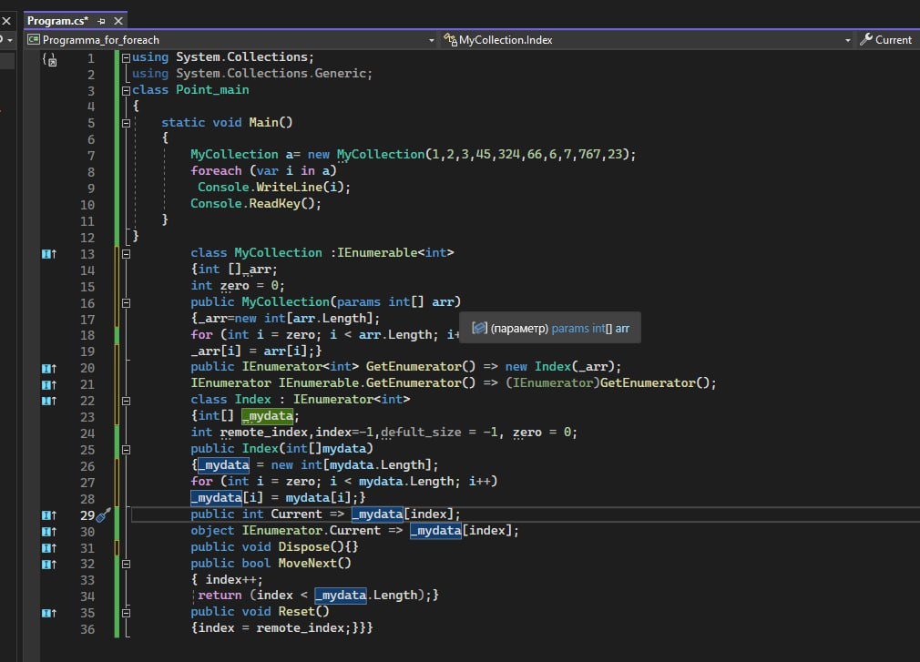

## 2 задание)

Инструкция по тому как открыть в Dot Peek и IL DASM.

Для начала нужно скачать Dot Peek и выбрать нужный проект и закинуть его в Dot peek: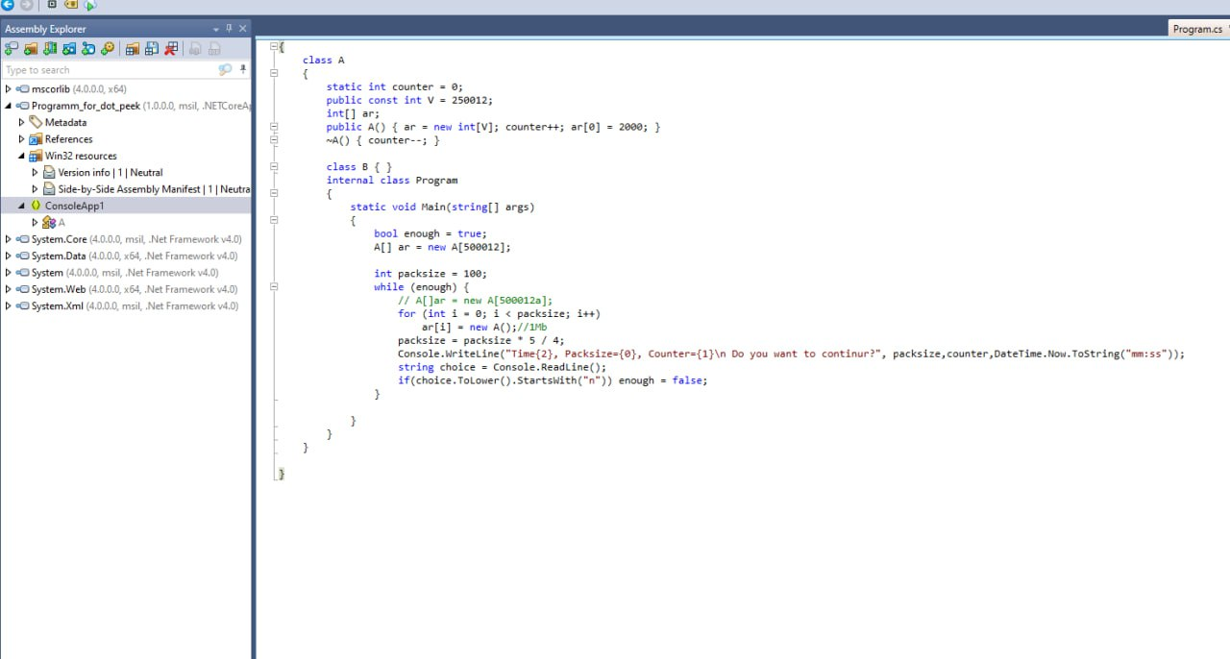

Вот так выглядит dot peek, а теперь нужно сделать такое же для il dasm для начала в меню пуск ищем папку visual studio 2022 если конечно сама visual studio скачена то можем продолжить внутри ищем командую строку с названием Developer Command Prompt for VS…

Запускаем дальше пишем “ildasm” откроется окно ‘IL DASM’туда мы должны закинуть файл с расширением “.dll” или открыть: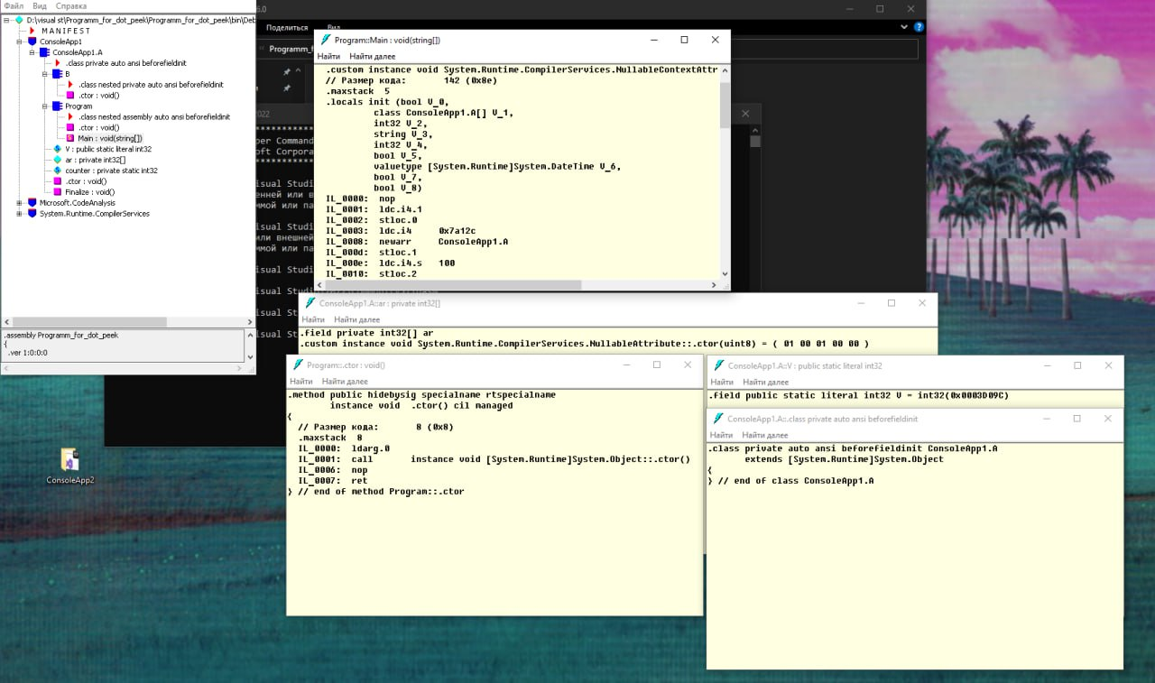

## 2.2 Инсталляция программного обеспечения компьютерных систем.

Для инсталляции Visual Studio требуется зайти на официальный сайт <https://visualstudio.microsoft.com/downloads/>. Далее нужно выбрать версию. После загрузки установочного файла запустите его, щелкнув по нему двойным щелчком мыши. У вас может быть предложено разрешение установщику вносить изменения в вашу систему. Разрешите это, если вам будет предложено. После запуска установщика вы увидите экран выбора компонентов. Здесь вы можете выбрать, какие инструменты и функции Visual Studio вы хотите установить. После выбора компонентов установщик начнет загружать и устанавливать выбранные компоненты. Теперь у вас установлена Visual Studio на вашем компьютере.

Для инсталляции dotPeek нужно зайти на официальный

## 2.3 Основные принципы контроля конфигурации и поддержки целостности конфигурации программного обеспечения.

Вступление эти тест кейсы были сделаны для телеграмм .

Для контроля конфигурации и поддержки целостности я решил использовать регрессионное тестирование. Для проведение регрессионного тестирования я составил тест-кейсы описывающие сценарии использования и ожидаемое поведение программного продукта в эти сценариях с помощью инструмента TestRail. Ниже прилагаю скриншоты тест кейсов.

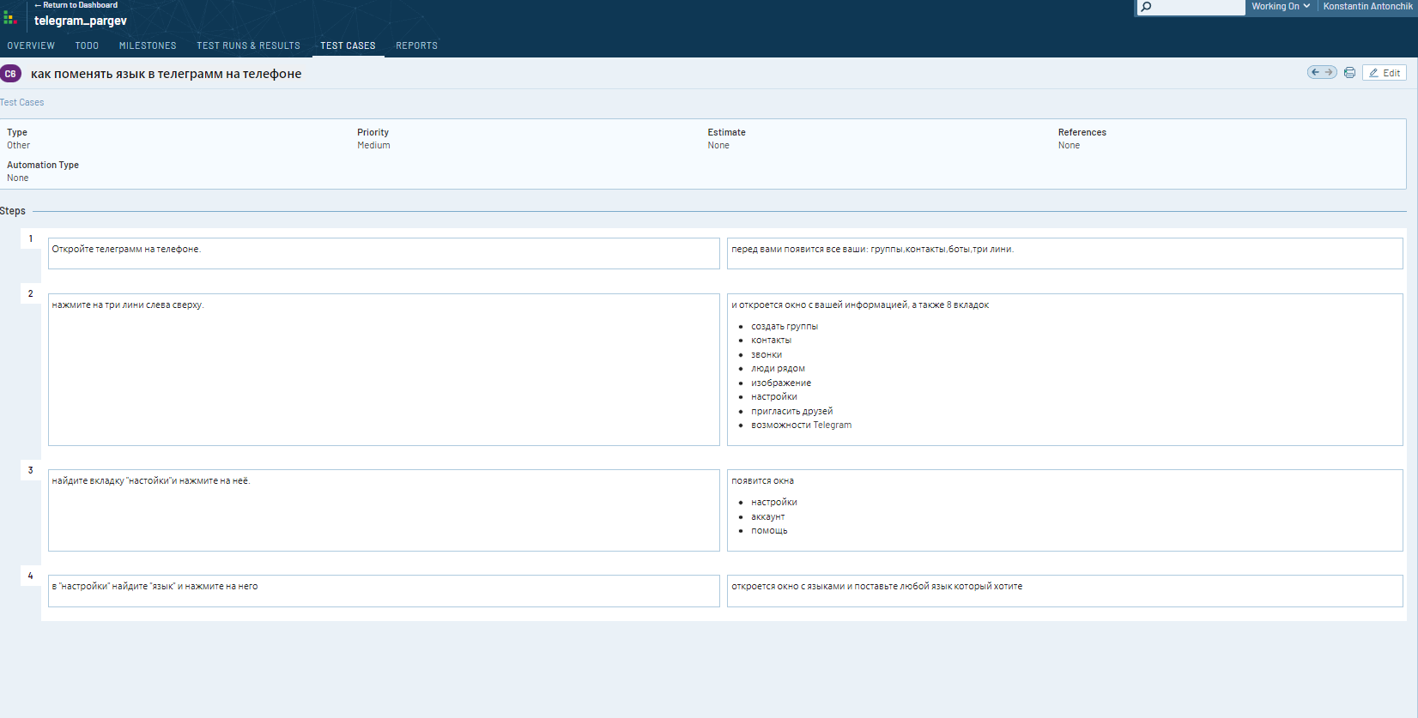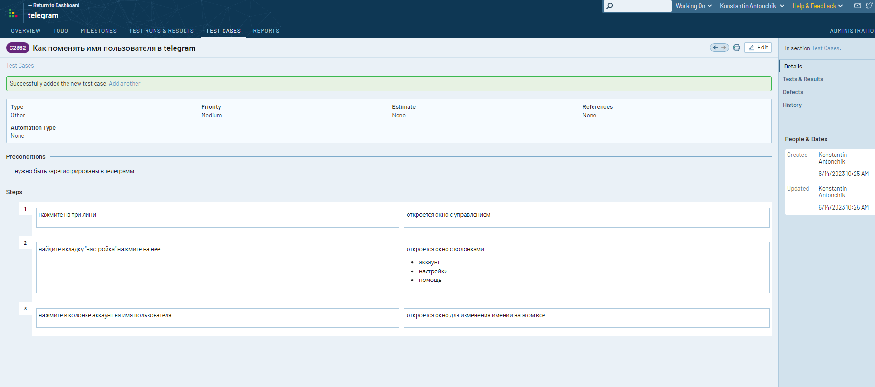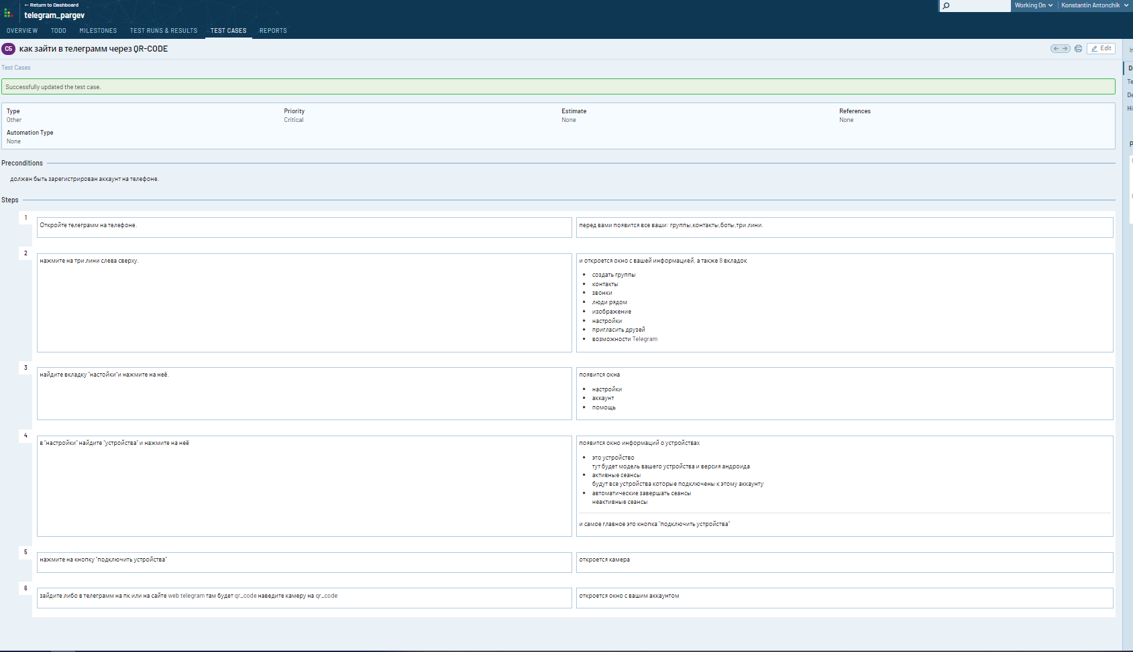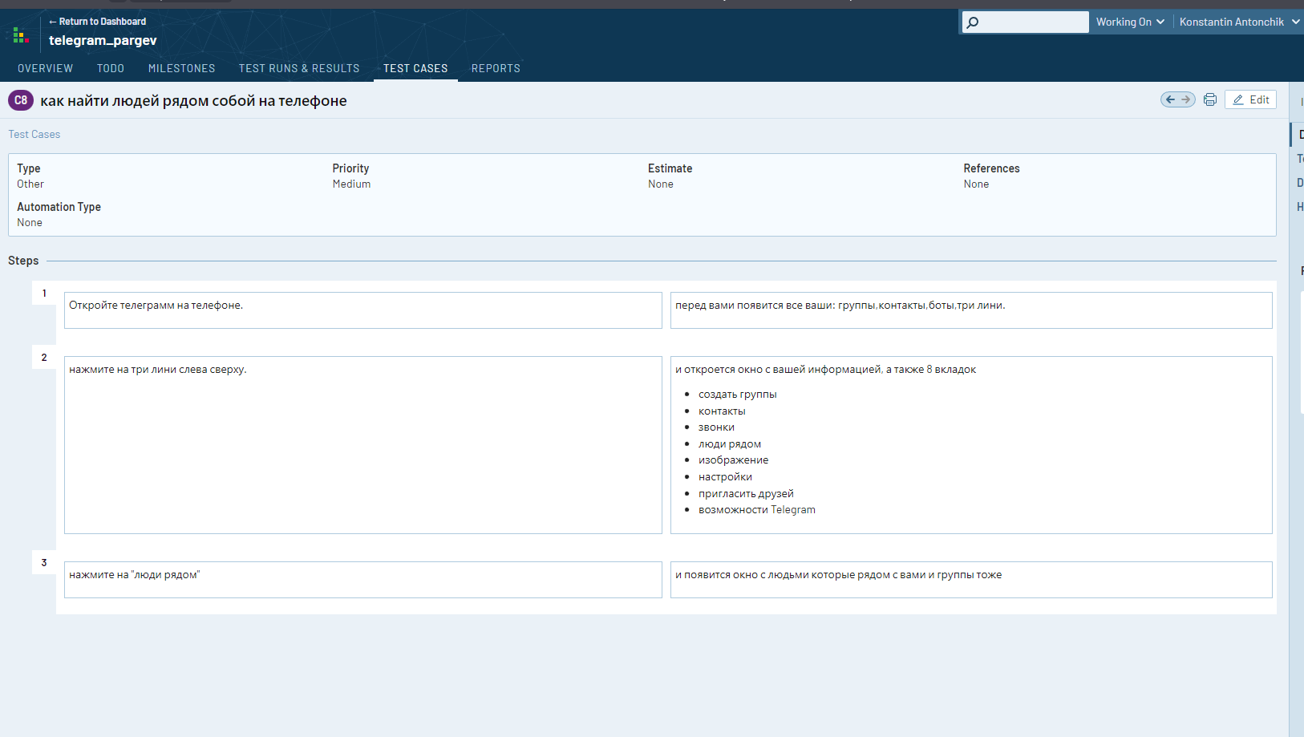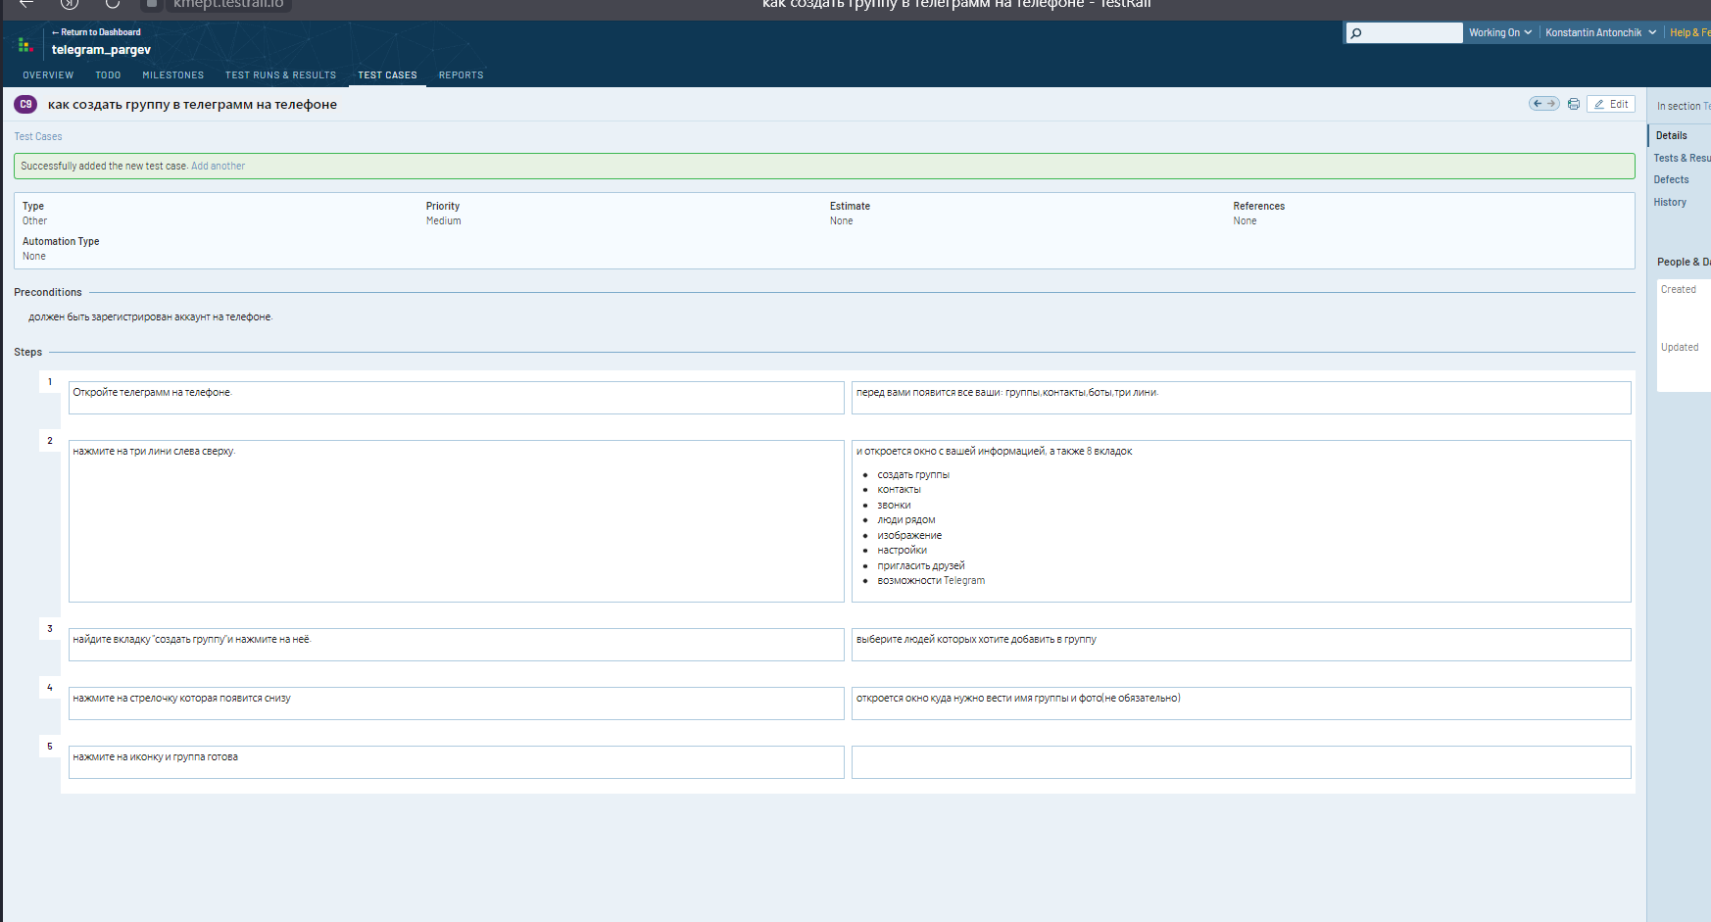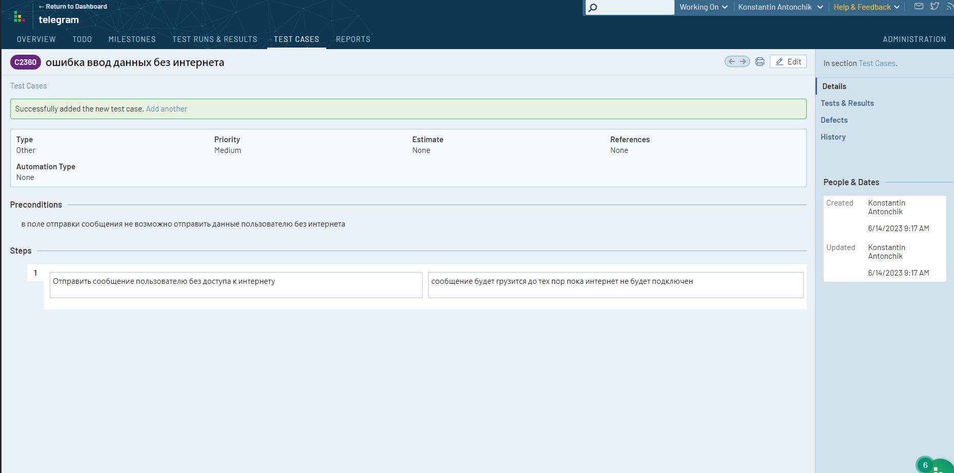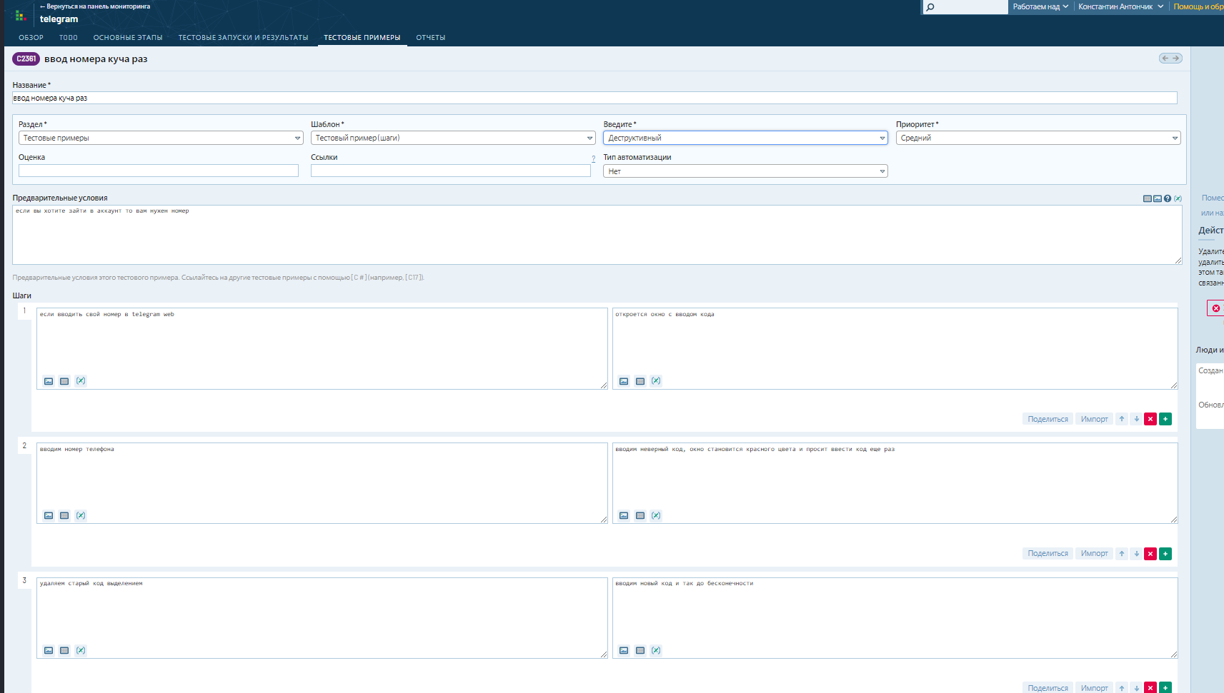

# 3. Настройка и защита программного обеспечения компьютерных систем.

## 3.1 Настройка конфигурации программного обеспечения компьютерных систем и отдельных компонентов.

Персонализируйте окна и расположение: Вы можете настроить расположение окон и панелей в Visual Studio, чтобы удовлетворить вашим предпочтениям. Перетаскивайте и изменяйте размер окон, добавляйте или удаляйте панели инструментов и настройте их расположение в соответствии с вашим рабочим процессом.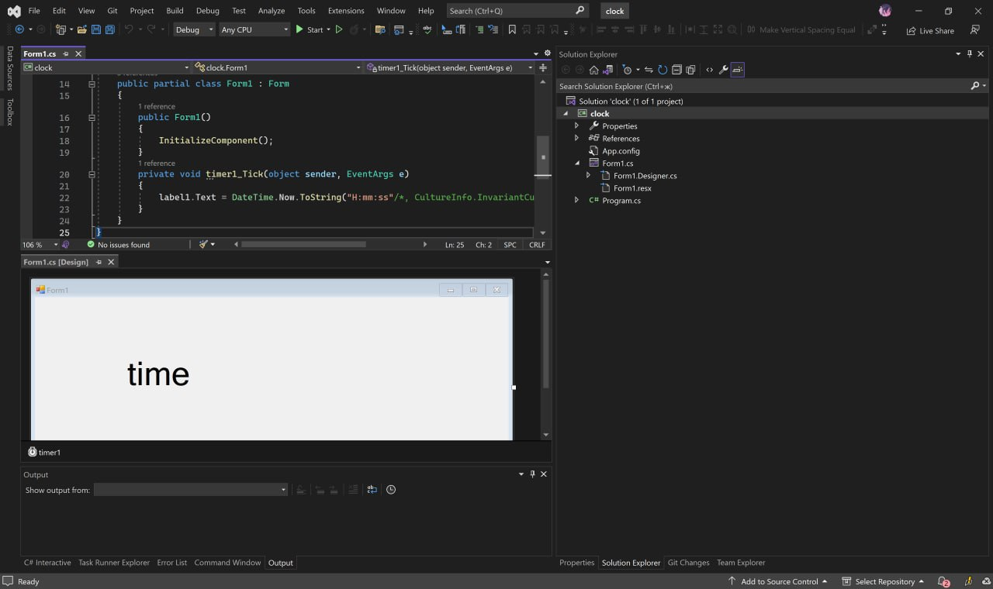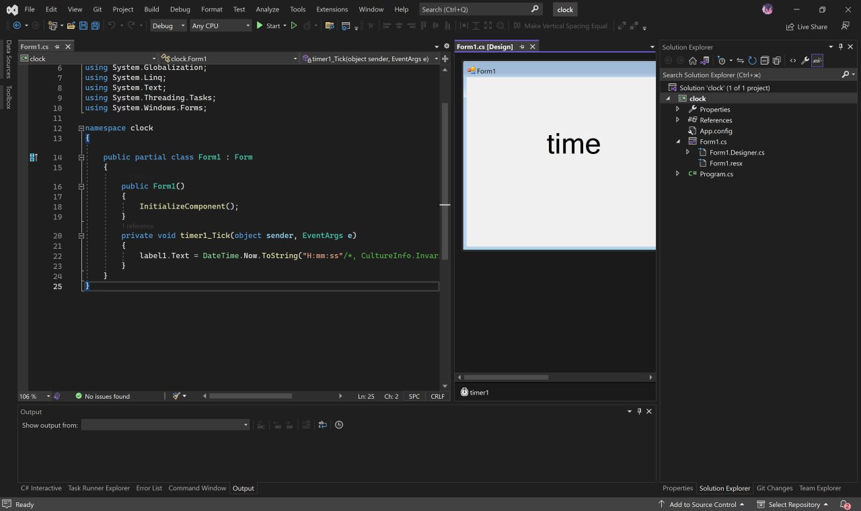

## 3.2 Средства защиты программного обеспечения в компьютерных системах.

Сначала откройте терминал и выполните команду для обновления системы:

* для РЕД ОС 7.1 или 7.2:

yum update

* для РЕД ОС 7.3 и старше:

dnf update

После успешного обновления пакетов, начнется процесс установки:

* для РЕД ОС 7.1 или 7.2 выполните:

yum -y install clamav-server clamav-data clamav-update clamav-filesystem clamav clamav-scanner-systemd clamav-devel clamav-lib clamav-server-systemd

* для РЕД ОС 7.3 и старше выполните:

dnf -y install clamav-server clamav-data clamav-update clamav-filesystem clamav clamav-scanner-systemd clamav-devel clamav-lib clamav-server-systemd

**Настройка обновления**

Компания **Cisco** заблокировала доступ с российских IP-адресов к серверам **clamav.net** и **database.clamav.net.**

Чтобы продолжать получать обновления на установленный антивирус **ClamAV**, нужно использовать зеркало [https://pivotal-clamav-mirror.s3.amazonaws.com](https://pivotal-clamav-mirror.s3.amazonaws.com/)

После установки антивируса из репозитория, перед обновлением командой **freshclam**, нужно исправить конфигурационный файл **/etc/freshclam.conf**, указав в строке **DatabaseMirror** адрес [https://pivotal-clamav-mirror.s3.amazonaws.com](https://pivotal-clamav-mirror.s3.amazonaws.com/) для загрузки антивирусной базы.

Приведите строку в файле **/etc/freshclam.conf** к виду:

DatabaseMirror [https://pivotal-clamav-mirror.s3.amazonaws.com](https://pivotal-clamav-mirror.s3.amazonaws.com/)

Для того чтобы обновить антивирусную базу, введите следующую команду в терминале:

freshclam

Для автоматического обновления антивирусных баз включите автозапуск соответствующей службы командой:

systemctl enable clamav-freshclam  
systemctl start clamav-freshclam

Чтобы настроить конфигурацию антивируса **ClamAV**, нужно удалить конфигурацию по умолчанию в файле **/etc/clam.d/scan.conf**.

sed -i -e "s/^Example/#Example/" /etc/clamd.d/scan.conf

После чего перейдите к самой настройке. Откройте файл конфигурации:

nano /etc/clamd.d/scan.conf

И раскомментируйте следующую строку:

LocalSocket /run/clamd.scan/clamd.sock

Создайте сервис для самого **ClamAV**. Конфигурационный файл уже существует, но нужно изменить его название:

mv /usr/lib/systemd/system/clamd@.service /usr/lib/systemd/system/clamd.service

Откройте конфигурационный файл:

nano /usr/lib/systemd/system/clamd.service

Приведите строку конфигурационного файла к следующему виду:

ExecStart = /usr/sbin/clamd -c /etc/clamd.d/scan.conf

Можно запускать сервис антивируса и добавлять его в автозагрузку:

systemctl start clamd.service

systemctl enable clamd.service

Ниже приведен bash-скрипт для автоматического выполнения консольных команд, которые были описаны выше:

#!/bin/bash   
dnf -y install clamav-server clamav-data clamav-update clamav-filesystem clamav clamav-scanner-systemd clamav-devel clamav-lib clamav-server-systemd  
sed -i -e "s/database.clamav.net/pivotal-clamav-mirror.s3.amazonaws.com/" /etc/freshclam.conf  
freshclam  
systemctl enable clamav-freshclam --now  
sed -i -e "s/^Example/#Example/" /etc/clamd.d/scan.conf  
sed -i -e "s/#LocalSocket /LocalSocket /" /etc/clamd.d/scan.conf  
mv /usr/lib/systemd/system/clamd@.service /usr/lib/systemd/system/clamd.service  
sed -i -e "s/%i.conf/scan.conf/" /usr/lib/systemd/system/clamd.service  
systemctl start clamd.service  
systemctl enable clamd.service

### Сканирование системы с помощью ClamAV

Чтобы проверить на вирусы все файлы на вашем компьютере, воспользуйтесь следующей командой:

clamscan / -r

Для автоматического удаления инфицированных файлов добавьте параметр **<--remove>**, или можете использовать **<--move=/<директория>>** для перемещения их в карантин.

clamscan /etc --remove

clamscan /etc --move=/etc

# ЗАКЛЮЧЕНИЕ

Я бы обучился большему если бы учился дома так как на практике по началу было много людей и не особо быстро продвинулись постоянно были какие-то проблемы по типу не хватала интернета на моноблоки да еще на моноблоках не было нужного по это было обидно иногда мне казалось что нас не ставят в какие либо рамки потому что зачем учить редос если есть линукс который лучше или зачем hyper который работал медленно если можно было поставить virtual box который большинства знаком ы с ним чем какой-то hyper

Место всего этого я бы давно прочитал “грокаем алгоритмы” или выучил android studio или unity и многое другое с прошлого года у нас лишь поменялась сложность и количество времени которое у нас отнимают

# Список использованных источников.

<https://redos.red-soft.ru/base/manual/safe-redos/clamav/?ysclid=lj45ednwo3899165527>

# ПРИЛОЖЕНИЕ

К приложению относятся определенные материалы или документы, которые прикладываются к отчету учебной практики, а именно (разные бланки, образцы и т. д.) Определенные требования – обозначается номер приложения и на него в тексте отчета делается ссылка.